MINIMES FILLES – FUTSAL ET HANDBALL – 21 ET 28/09/2016

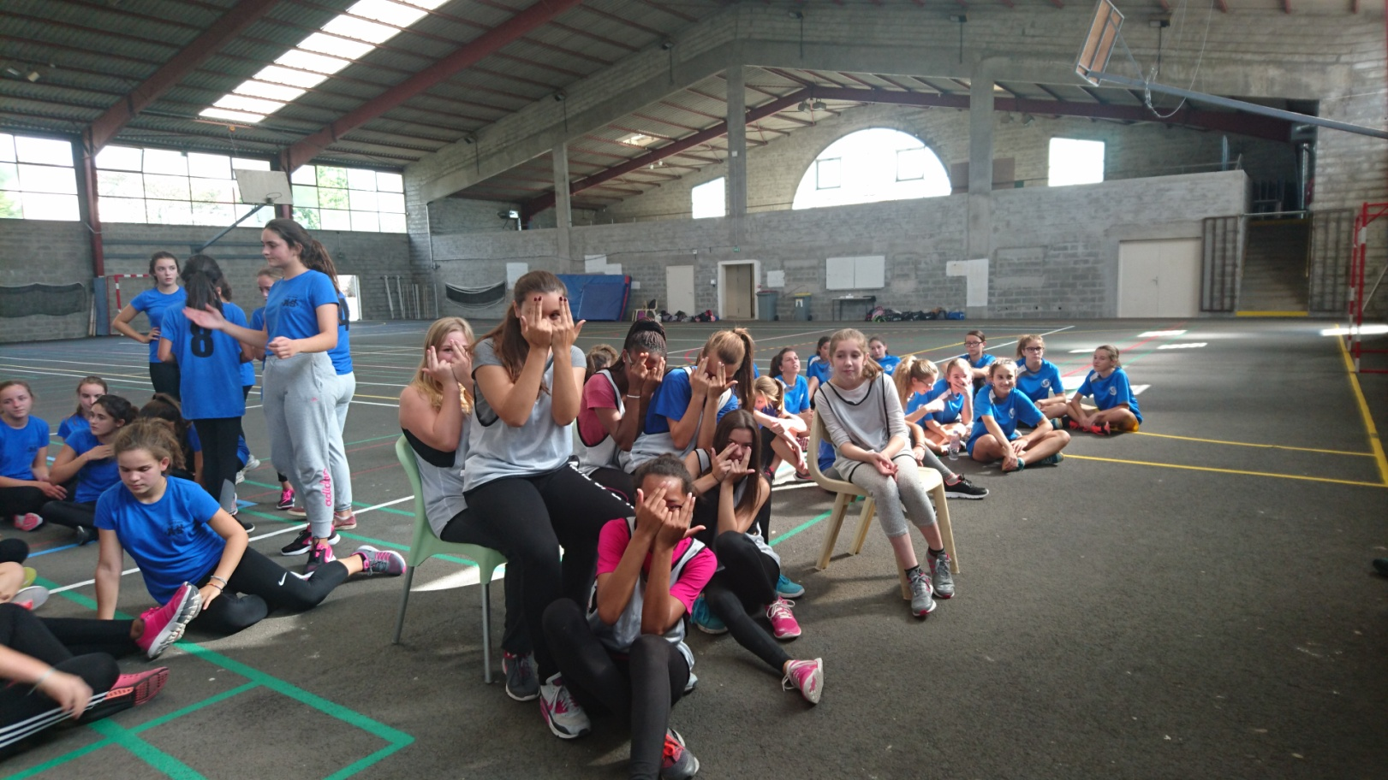
DE LA FOLIE DANS L’AIR !!!

